Pressemitteilung ifm-pm 725/1022

ifm auf der SPS in Nürnberg
Essen, Oktober 2022 – Schaltschranklose Automatisierung, Automatisierungstechnik für die Lebensmittelindustrie und Bildverarbeitung für mobile Robotik – dies werden die Themen sein, die auf dem SPS-Messestand von ifm in diesem Jahr im Fokus stehen werden.

Schaltschranklose Automatisierung ist seit Jahren auf dem Vormarsch. Die Vorteile liegen auf der Hand: Komponenten, wie IO-Link-Master-Module von ifm, können dezentral direkt an der Maschine oder Anlage installiert werden. Zur Spannungsversorgung werden dann auch 24-V-Netzteile benötigt, die ebenfalls tauglich für den Einsatz außerhalb des Schaltschranks sein müssen. Hier stellt ifm auf der Messe neue Netzteile vor, die die Schutzart IP67 erfüllen, und eine Spannungsversorgung direkt an der Maschine ermöglichen. Integrierte elektronische Sicherungen in den Netzteilen schützen die 24-V-Spannungsversorgung vor Überspannungen und Kurzschlüssen. Eine IO-Link-Schnittstelle macht die neuen Netzteile intelligent.

Produkte für die Lebensmittelindustrie
Die Lebensmittelindustrie stellt hohe Anforderungen an die eingesetzten Komponenten. Dies gilt auch für die Automatisierungstechnik, wo eine hohe Schutzart gefordert ist. ifm zeigt für die Branche die neuen IO-Link-Master der Serie PerformanceLine, die speziell für solche Anwendungen konzipiert sind. Sie erfüllen die Schutzarten IP65, IP67 und IP69K, die M12-Buchsen bestehen aus Edelstahl und die Dichtungen aus EPDM. Wenn mehrere Master in einer Anwendung verwendet werden, lässt sich die Spannungsversorgung über L-codierte M12-Leitungen mit einer Daisy-Chain kaskadieren. Dies spart bei der Installation Material, Zeit und Kosten. Die Parametrierung der IO-Link-Master sowie aller angeschlossenen Sensoren kann komfortabel über die Software moneo|configure SA erfolgen. Für den Anschluss von Sensoren werden passende Leitungen benötigt, die ebenfalls die hohen Anforderungen erfüllen. Hier bietet ifm jetzt ein umfangreiches Sortiment an Leitungen mit gemäß IEC 61076 L-codierten Steckverbindern. Die bewährte ecolink-Technologie sorgt dabei für eine zuverlässige und dichte Verbindung durch sichere Montage auch ohne Werkzeug. Um die verschiedenen Produkte und Systeme für die Lebensmittelindustrie im Einsatz zu zeigen, wird auf dem Messestand das Modell einer Mikrobrauerei zu sehen sein. Dort sind unter anderem auch die neuen Drucksensoren der Serie PI1xxx installiert, die ebenfalls alle Anforderungen für den Einsatz in der Lebensmittelindustrie erfüllen: EHEDG- und FDA-Zertifizierung, Schutzart IP69k, robustes kapazitives Keramikmesselement, Medientemperaturen bis 150 °C und eine Dichtung aus PTFE bei, die dauerhaft wartungsfrei ist.

Edge-Device für die Bildverarbeitung
Einer der aktuell wichtigsten Märkte für die industrielle Bildverarbeitung ist die mobile Robotik. Gerade im Produktionsumfeld und in der Intralogistik nimmt der Anteil der autonom agierenden Fahrzeuge zu. Dabei müssen die Daten zahlreicher Sensoren schnell und einfach verarbeitet werden. Mit der Hardware-Plattform O3R zeigt ifm ein Edge-Device für solche Anwendungen, an das sich bis zu sechs 3D-Kameras und zahlreiche weitere Sensoren anschließen lassen. Die Plattform bietet ausreichend Rechenleistung, um Bildverarbeitung mit neuronalen Netzen und andere KI-Anwendungen zu realisieren. Auf dem Messestand wird ein AGV zu sehen sein, das mit der neuen Hardware-Plattform ausgestattet ist.

ifm auf der SPS 2022: Halle 7A, Stand 302

(3.228 Zeichen inkl. Leerzeichen)

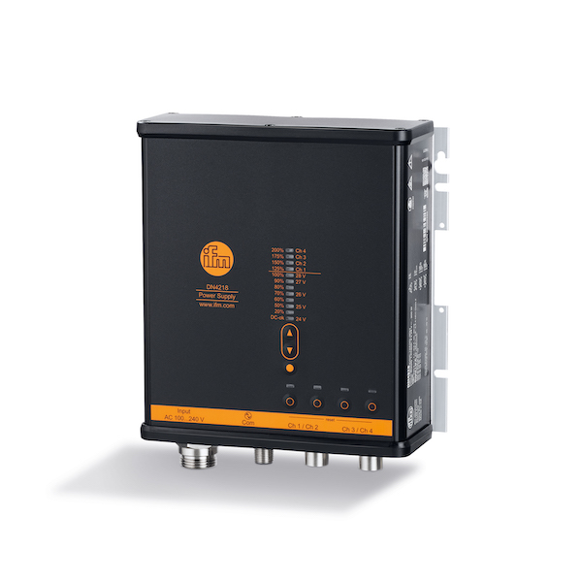 | ifm-pm 725_1 print.jpg  Die intelligenten Netzteile für die Installation im Feld erfüllen die Schutzart IP67.
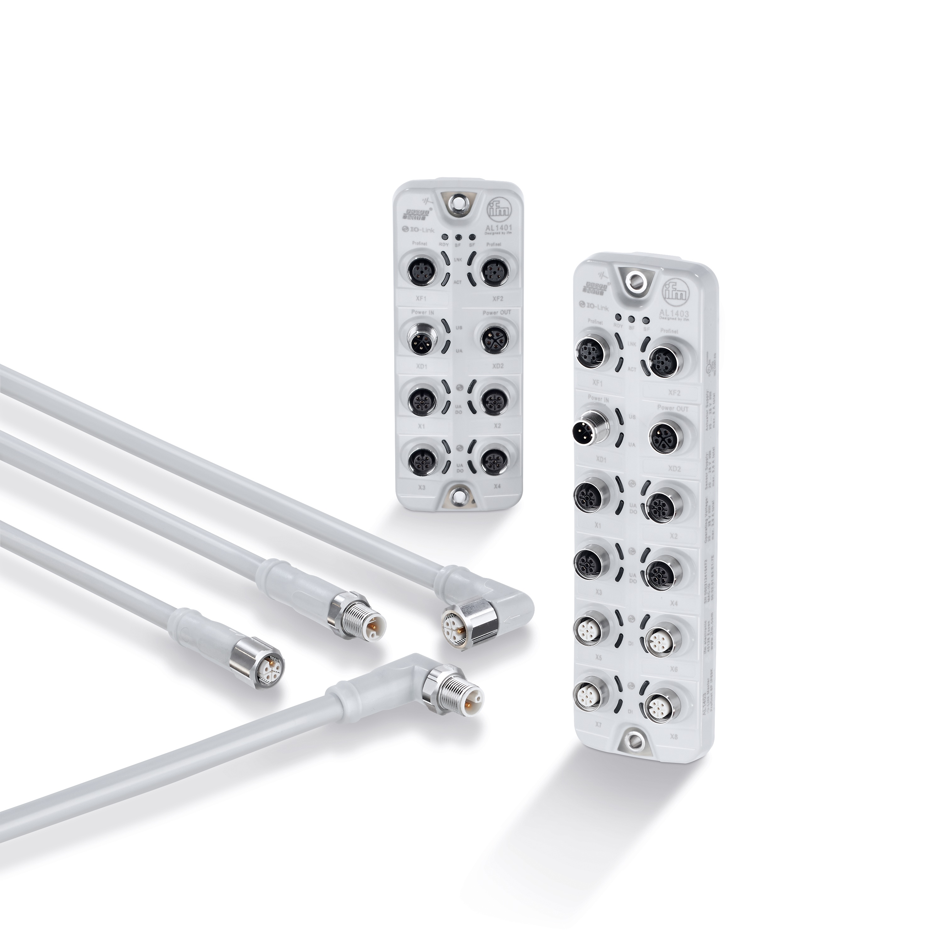 | ifm-pm 725_2 print.jpg  Die neuen IO-Link-Master-Module und L-codierten Leitungen für den Lebensmittel-Bereich.
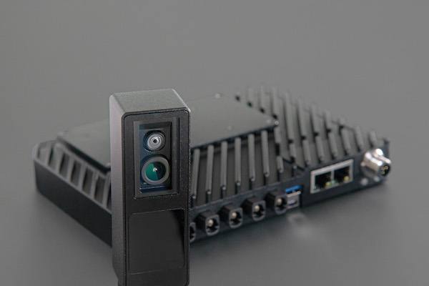 | ifm-pm 725_3 print.jpg  Das Edge-Device ist zentraler Bestandteil der neuen O3R-Plattform von ifm.

Über die ifm-Unternehmensgruppe

Messen, steuern, regeln und auswerten – wenn es um wegweisende Automatisierungs- und Digitalisierungstechnik geht, ist die ifm-Unternehmensgruppe der ideale Partner. Seit der Firmengründung im Jahr 1969 entwickelt, produziert und vertreibt ifm weltweit Sensoren, Steuerungen, Software und Systeme für die industrielle Automatisierung sowie für SAP-basierte Lösungen für Supply Chain Management und Shop Floor Integration. Als einer der Pioniere im Bereich Industrie 4.0 entwickelt und implementiert ifm ganzheitliche Lösungen für die Digitalisierung der gesamten Wertschöpfungskette „vom Sensor bis ins ERP“. Heute zählt die in zweiter Generation familiengeführte ifm-Unternehmensgruppe mit mehr als 8.100 Beschäftigten zu den weltweiten Branchenführern. Dabei vereint der Mittelstandskonzern die Internationalität und Innovationskraft einer wachsenden Unternehmensgruppe mit der Flexibilität und Kundennähe eines Mittelständlers.

Abdruck kostenlos – Beleg erbeten.
Redaktionsanfragen  Agentur Dr. Lantzsch  Jörg Lantzsch  Schwalbacher Str. 74  65183 Wiesbaden  www.drlantzsch.de  Tel.: 0611-205 93 71  E-Mail: j.lantzsch@drlantzsch.de | Kontakt  ifm electronic gmbh  Simone Felderhoff  Friedrichstr. 1  45128 Essen  www.ifm.com  Tel.: 0201-24 22-0  Fax.: 0201-24 22-1200  E-Mail: presse@ifm.com

